

**HUNAN UNIVERSITY**

**数字系统实验**

**（电路）**

学生姓名 周思宇

学生学号 201608030201

专业班级 计科1601

指导老师

完 成 日 期 2018.3.29

**实验三 集成门电路功能及参数测试**

**一、实验目的：**

1. **掌握逻辑值与电压值的关系。**
2. **掌握常用逻辑门电路的逻辑功能及测试方法。**
3. **熟悉数字电路实验箱的结构、基本功能及使用方法。**
4. **了解逻辑门电压传输特性及电气参数**
5. **实验条件，设备，器材：**
6. **自制硬件基础电路箱、数字万用表、直流稳压电源、直流电流表、直流电压表等。**
7. **元器件：电阻、电容、二极管等。**
8. **实验原理，实验方案与手段**
9. **门电路的基本概念**

**门电路：实现各种逻辑关系的电路**

**正逻辑系统：高电位用 1 表示，低电位用 0 表示**

**TTL集成门:输出高电平约3.6V，低电平约0.3V**

1. **逻辑门电路模块**

**输入全为 1**

**设 VA= VB= 3.6 V VB1升高，足以使 T2 、T5 导通，Vo = 0.3 V,*Y* = 0。**

***V*C2 = VCE2 + VBE5 = 0.3 + 0.7 = 1 V，使 T3 导通，T4 截止。**

**与非门的逻辑功能：全 1 出 0，有 0 出 1。**

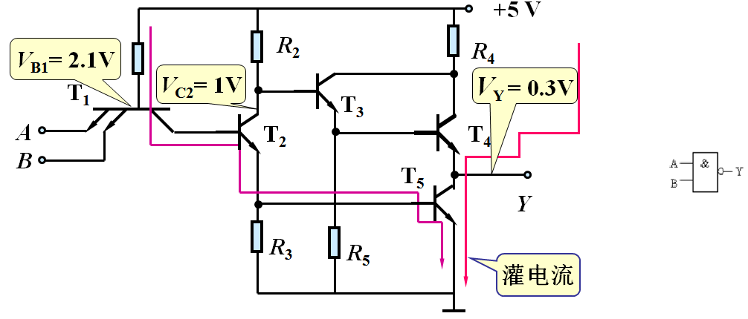

**输入有0：**

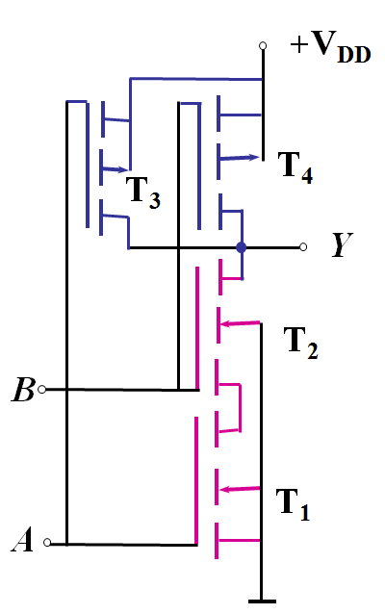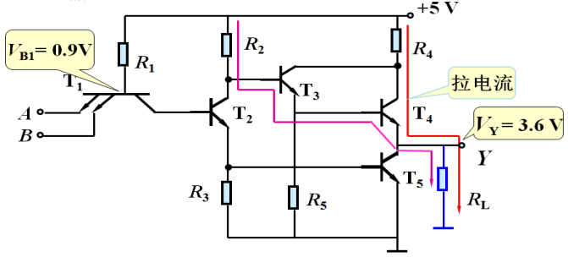

**设: VA= 0.3 V VB= 3.6 V，则 VB1 = 0.3 + 0.7 = 1 V**

**T2 、T5 截止，T3、 T4 导通，**

**VY = 5 –Vbe3 – Vbe4 – VR2= 5 – 0.7 – 0.7 = 3.6 V**

**T4 与 T3 并联，T1 与 T2 串联；**

**当 AB 都是高电平时, T1 与 T2 同时导通，T4 与 T3 同时截止；输出 Y 为低电平。**

**当 AB 中有一个是低电平时，T1 与 T2 中有一个截止，T4 与 T3 中有一个导通，输出 Y 为高电平。**

1. **集成逻辑电路封装：**

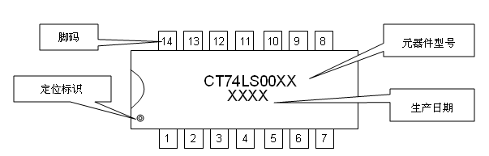

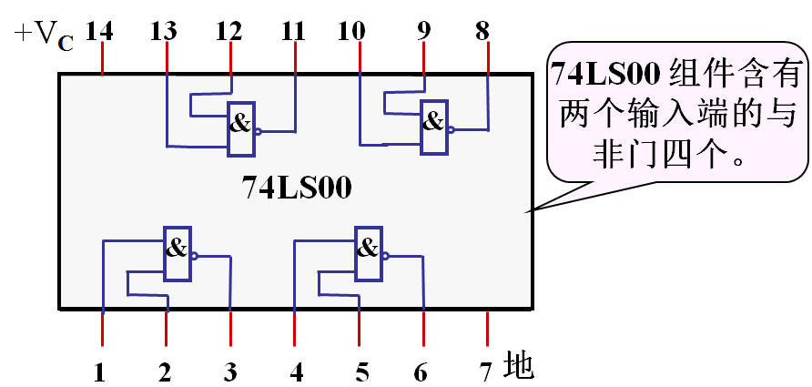

1. **逻辑值的测试：**

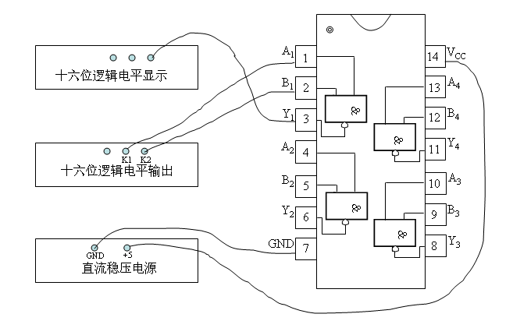

1. **数字电路实验箱图解：**



1. **门电路的转换及应用**

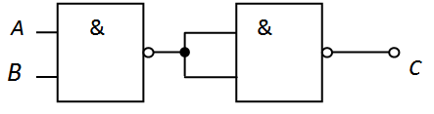 **与门**

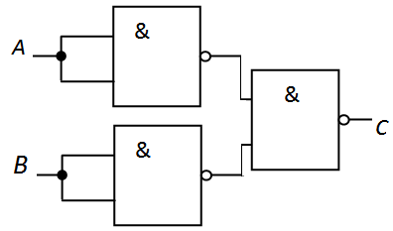 **或门**

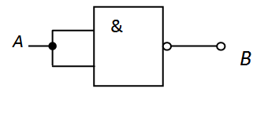 **非门**

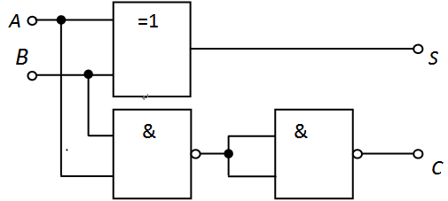

**测试用“异或”门和“与非”门组成的半加器**

1. **实验线路图**

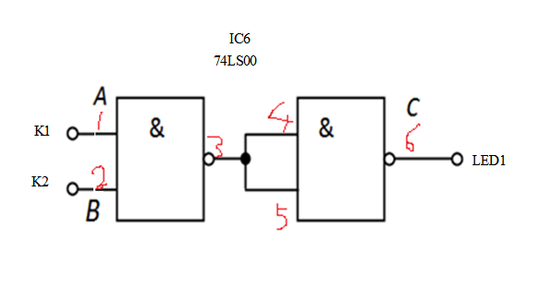

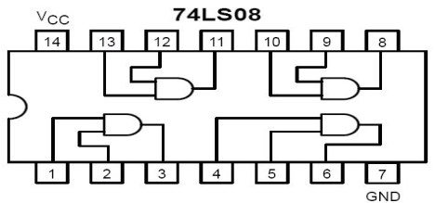

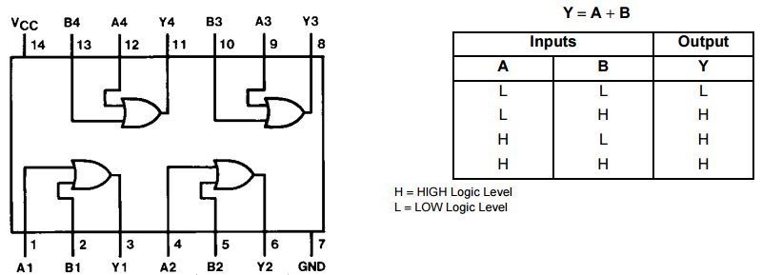**74LS32**

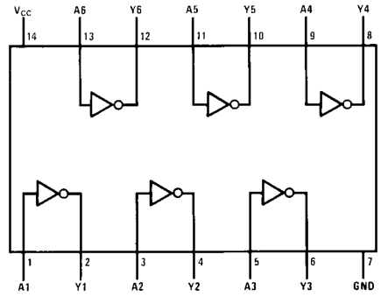**74LS04**

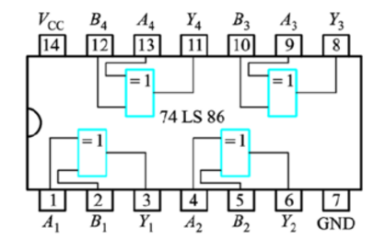**异或**

1. **与非门的电压传输特性曲线是指与非门的输出电压与输入电压之间的对应关系曲线，即V=f（Vi），它反映了电路的静态特性。**

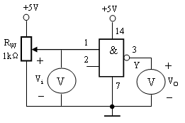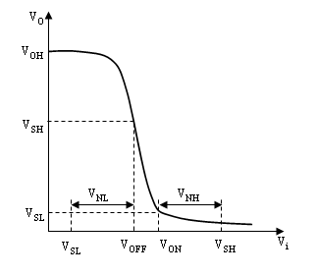

**四、实验内容，操作步骤：**

1. 基本门电路的逻辑功能测试；观测输入输出端的逻辑值，测量出输出端对应的电压值。
2. 逻辑门的转换：利用74S00与非门组成非门，2输入与门，2输入或门电路。
3. 门电路的基本应用：测试用“异或”门和“与非”门组成的半加器的逻辑功能。
4. 测量与非门电压传输特性。

**五、实验数据，现象结果记录**

1. 测试下列芯片（任选3组）的输入输出逻辑关系及其电压值



V

2. 测量74LS00电压传输特性

调节电位器RW，使Vi从0V向5V变化，逐点测试Vi和VO，并根据测试结果画出曲线





**六、实验分析，结论，体会**

我对集成门电路的构造更加清晰。

比如给出a，b，判断ab是否相等的方法可以让他俩通过一个异或门，如果想等，则最后输出结果应该为0，否则就不相等。

实验做起来很简单，内容也不多，但是往深了去理解是很难的。

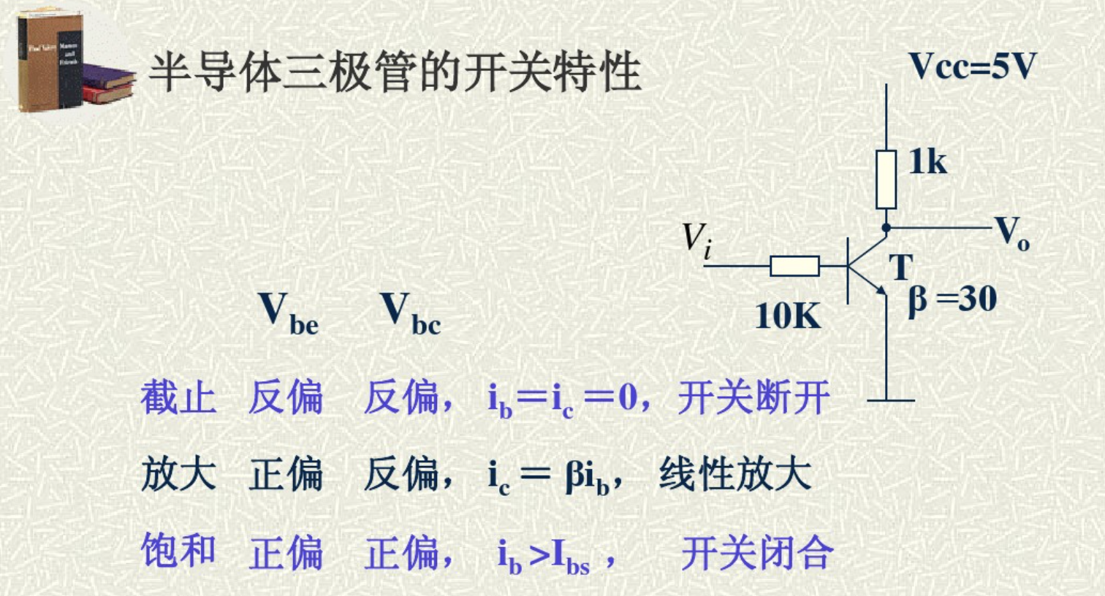我在课上关于这部分没有听懂，因为我不了解三极管的特性，课后我在网上找了一些资料：

